ACTIVIDAD: LA LUZ Y LA FOTOSÍNTESIS

Habilidades:
- Investigar experimentalmente
- Registrar y analizar datos
Habilidades:
- Investigar experimentalmente
- Registrar y analizar datos
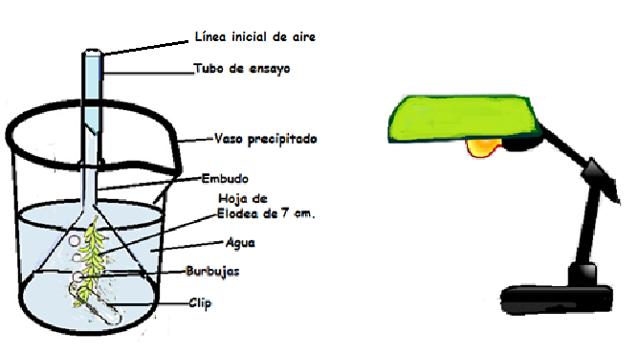
Propósito: Medir, experimentalmente, uno de los productos de la fotosíntesis al exponer la planta a luz.

Procedimiento y resultados
- Revisen el montaje de este experimento siguiendo el dibujo de esta hoja. Necesitarán dos montajes similares, uno para la planta expuesta a la luz y otro para la plana en oscuridad
- Rotulen los vasos graduados: Con luz; Sin luz
- Envuelvan el vaso Sin luz con la cartulina o género negro.
- Las ramitas de la planta Elodea deben ser de unos 7 cm.
- Midan el gas producido durante 40 minutos, calculando cuánto ha bajado la línea inicial de aire del tubo de ensayo. Deben ser muy prolijos para realizar esto con la planta que está en la oscuridad pues será más difícil ver. Registren sus resultados en una tabla.
Variables:
¿Qué observé y medí

¿Qué modifiqué?

¿Qué mantuve igual?

Resultados
- Con las mediciones de la cantidad de gas producido construyan una tabla. No olviden colocar un título para la tabla.
- Con los datos de la tabla, construyan un gráfico de barras. En el eje x debe ir lo que modificaron (variable independiente) y en el eje y deben poner lo que midieron (variable dependiente)
Preguntas y análisis:
- ¿Qué montaje produjo más gas? ¿Cómo lo saben?
- ¿Qué creen que es el gas que se produjo? Fundamenten.
- Relacione la producción de gas de este experimento con la fotosíntesis.
- Según los resultados de este experimento, ¿qué necesitan las plantas para hacer oxígeno?
- ¿Cómo podría comprobar si el gas que se produjo es realmente oxígeno? Proponga un experimento.

Conclusión:
Revisen su predicción inicial y escriban una conclusión para este experimento.

Elaborado por: Ministerio de Educación

